Oração ao acender a 4.ª vela da coroa do Advento

Senhor,
na quarta vela, que hoje acendemos,
ganha fulgor a estrela da nossa esperança!
Como Maria,
também nós nos levantamos
para ir comprovar que o sinal se cumpriu.
Ela pôs-Se apressadamente a caminho
para levar aos outros a vossa presença
e dar testemunho dela
no amor que se faz serviço.

Senhor,
o exemplo humilde e refulgente de Maria,
nos alumie e guie, nestes dias,
para mostrarmos a todos a Estrela radiante,
que os conduza a Cristo, Luz da luz,
na santa alegria do Natal.
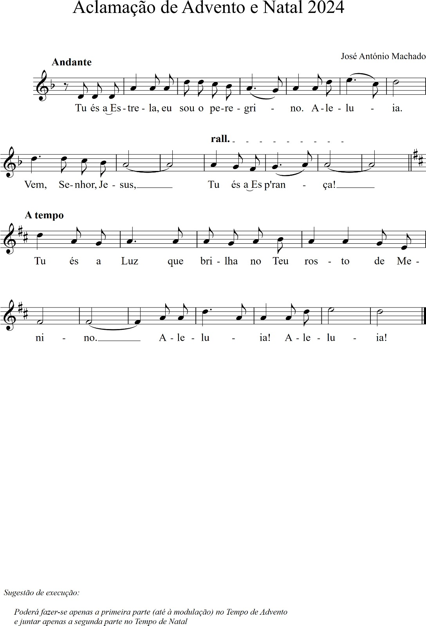
Ámen!

1.ª Leitura: Hoje o leitor é, de forma eminente e pleonástica, voz de Deus. Anuncia-o no princípio e no fim: “Eis o que diz o Senhor...” e “Palavra do Senhor”. A leitura gira à volta de “Aquele”. Há outros aspetos não despiciendos, mas importa fazer ressaltar a palavra de valor, na qual o texto se concentra: Ele.

Leitura da Profecia de Miqueias

Eis o que diz o Senhor:

«De ti, Belém-Efratá,
pequena entre as cidades de Judá,
de ti sairá aquele que há de reinar sobre Israel.

As suas origens remontam aos tempos de outrora, aos dias mais antigos.

Por isso Deus os abandonará
até à altura em que der à luz
aquela que há de ser mãe.

Então voltará para os filhos de Israel
o resto dos seus irmãos.

Ele se levantará para apascentar o seu rebanho
pelo poder do Senhor,
pelo nome glorioso do Senhor, seu Deus.

Viver-se-á em segurança,
porque ele será exaltado até aos confins da terra.

Ele será a paz».

Palavra do Senhor.

2.ª Leitura: Difícil esta leitura. E a escrita confunde a oralidade. A leitura tem duas vozes: a do escritor e a de Cristo. A de Cristo começa em «Não quiseste sacrifício...» e termina em «...tua vontade'». Desde «Primeiro disse...» até ao fim é voz do escritor sagrado. Resta o perigo de espartilhar o texto com um exagero de cesuras e quedas do tom de voz. Trata-se de um belo exercício para um curso de leitores.

Leitura da Epístola aos Hebreus

Irmãos:

Ao entrar no mundo, Cristo disse:

«Não quiseste sacrifício nem oblações,
mas formaste-Me um corpo.

Não Te agradaram holocaustos nem imolações pelo pecado.

Então Eu disse:

'Eis-Me aqui;
no livro sagrado está escrito a meu respeito:
Eu venho, ó Deus, para fazer a tua vontade'».

Primeiro disse:
«Não quiseste sacrifícios nem oblações,
não Te agradaram holocaustos nem imolações pelo pecado».

E no entanto, eles são oferecidos segundo a Lei.

Depois acrescenta:
«Eis-Me aqui: Eu venho para fazer a tua vontade».

Assim aboliu o primeiro culto para estabelecer o segundo.
É em virtude dessa vontade
que nós fomos santificados pela oblação do corpo de Jesus Cristo,
feita de uma vez para sempre.

Palavra do Senhor.

Oração dos fiéis

P. Ao aproximarem-se as festas do Natal, somos impelidos pelo exemplo da Virgem Santa Maria a oferecer sinais palpáveis de esperança, para muitos irmãos e irmãs que vivem em condições de dificuldade. Porque não podemos fazer este caminho sozinhos, nem às cegas, invoquemos o Senhor, dizendo:

R. Jesus, Estrela do peregrino, ilumina o nosso caminho!

- Pela Igreja: para que seja, cada vez mais, à imagem do Presépio de Belém, uma Igreja pobre e para os pobres. Invoquemos. R.

- Pelos governantes: para que utilizem, pelo menos uma parte do dinheiro gasto em armamento, para a criação de um fundo mundial, que elimine definitivamente a fome e promova o desenvolvimento sustentável. Invoquemos. R.

- Pelos países mais ricos: para que reconheçam a sua dívida ecológica aos países mais pobres e lhes perdoem a dívida financeira, que não estão em condições de pagar. Invoquemos. R.

- Pelas mulheres grávidas, portadoras da esperança num mundo renovado: para que nunca se sintam sozinhas, na gestação dos seus filhos, mas possam contar com a proximidade de todos. Invoquemos. R.

- Por todos nós: para que a nossa fé e a nossa caridade, puxadas pela esperança, nos façam sair, sem demora, ao encontro dos pobres, que já não podem esperar mais. Invoquemos.

P. Senhor, nosso Deus e nosso Pai, que nos deste na Virgem Maria um modelo de audácia criativa e da pressa do amor, dá-nos a santa ousadia de percorrermos novos caminhos de saída, para que nenhuma periferia fique privada da Vossa Luz, que é Cristo, Vosso Filho. Ele que é Deus e convosco e vive e reina na unidade do Espírito Santo, pelos séculos dos séculos.
R. Ámen.

